Интегрированное театрализованное
развлечение для детей старшей и подготовительной к школе групп, посвященное прощанию с елкой
Название: «Восточная сказка»
Цели и задачи: обогащать художественные представления о культуре других народов, закреплять умение разгадывать загадки, развивать логическое мышление, способствовать развитию у детей музыкально - эстетического вкуса и чувств, продолжать развивать у детей чувства коллективизма и доброжелательного отношения друг к другу. Создать праздничную атмосферу.
Действующие лица:
- Шахерезада, восточная сказочница, взрослая ведущая в восточном костюме
- 4 помощницы Шахерезады, девочки в восточных костюмах
- Султан, взрослый ведущий в восточном костюме
Зал оформлен с элементами восточного стиля, при этом достаточно места для спортивных конкурсов
Звучит музыка (1). Под музыку вместе с помощницами выходит, танцуя, Шахерезада.
Ш: Здравствуйте уважаемые зрители, я Шахерезада – лучшая сказочница на Востоке, а это мои помощницы. 1000 и 1 ночь я рассказывала сказки султану, но сегодня, в это волшебное новогоднее время, я хочу сделать особый подарок султану - показать ему вашу елку и рассказать ему, как вы встречаете Новый год. Вы мне поможете, ребята?
Девочки- помощницы садятся на подушки
Дети : да
Ш: В славном городе Багдаде живет и правит могущественный султан...
Хлопает в ладоши. Звучит музыка (02). Появляется султан, осматривается, удивляется, видит Шахерезаду
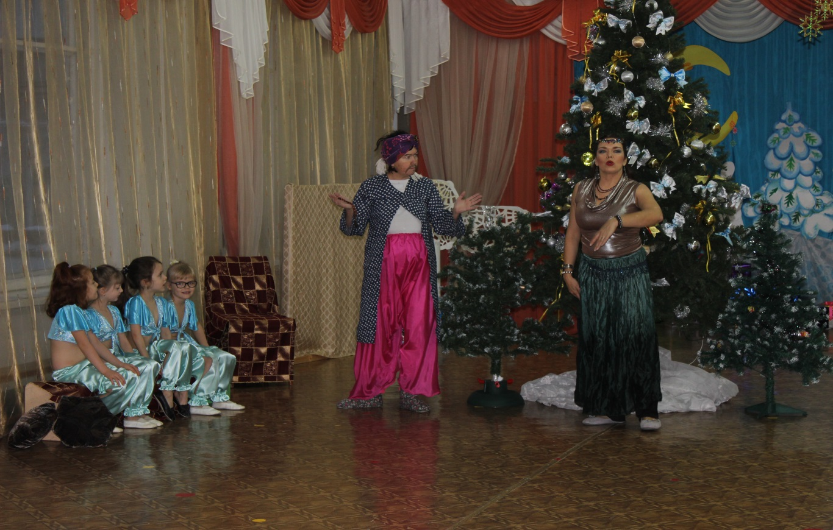
С: Шахерезада, что это такое? Где я? Немедленно объясни!
Ш: О, великий султан, помнишь, я рассказывала тебе ( медленно. загадочно)
что за глубокими морями,
за высокими горами
есть огромная страна,
в ней сейчас гостит Зима,
снегом белым замела,
елки яркие зажгла….
С:(перебивая) : Стой-стой-стой, как это снег лежит? Какой такой снег? А что за елки, и зачем их наряжать?!
Ш: снег за окнами лежит, можешь сам посмотреть, (султан подходит к окнам, смотрит, ахает, удивляется),а вот и елочка нарядная (султан подходит к елке, удивляется)
С: Да как же это? Где же вы взяли такую пушистую, такую высокую, такую нарядную?
Ш: Ну что, ребята, давайте расскажем и покажем мудрейшему султану, где растут такие ёлочки.
Танец (3) «В лесу родилась елочка».
С: неужели елки в лесу сразу нарядные растут?!
Ш: О великий султан, елки нарядными не растут, дети сами их наряжают!
С: И как же они это делают?
Ш: А сейчас дети и покажут тебе, о светлейший султан- да не просто елочку нарядят, а с закрытыми глазами!
Конкурс: « Наряди елку» (две команды детей украшают елку игрушками)

С: Ну ладно, с ёлочкой все понятно. А как же тут жить зимой? Тут же холодно! На улицу не выйдешь, ни во что не поиграешь, чем же вы занимаетесь тут целую зиму? (обращается к детям).
Ш: А вот сейчас, они сами тебе и покажут, как в снежки играть весело можно!
Конкурс: «Игра в снежки» (две команды в ложках переносят снежки в обруч)

С: Интересная игра, ребята, а сможете ли вы поиграть в мою игру? Только мне нужны настоящие силачи!
Конкурс: «Силачи» (дети дуют на снежинку, удерживая ее в воздухе)

Ш: вот видишь о могущественный султан, есть и в этой стране настоящие силачи! Но это не все что они умеют, расскажите дети султану, как еще зимой развлекаться можно (дети называют зимние забавы)!
С: А покажите мне ребята, как вы на саночках катаетесь.
Танец (4) «Саночки»
С: Ох какие веселые и быстрые! А теперь проверим, много ли вы знаете. Сейчас я вам загадку загадаю, про мое самое любимое животное:
В жарких странах он живёт,
Гордо по пескам идёт,
На спине горбы имеет,
Ест колючки - не худеет.
Он других не просит блюд,
Потому, что он …
Дети: Верблюд
С: Как же быстро вы отгадали! Но это была только одна загадка, а у меня есть целый свиток с загадками! Неси его, Шехерезада, только загадки тут очень сложные, про животных сказочных, ни один мой мудрец отгадать не смог!
Ш: А я вот уверена, что ребята все- все загадки отгадают!
Конкурс: «Загадки»

- Ловко прячется в норе,
Любит шарить во дворе!
Схватит куру — и в леса!
И зовут её - …(Лиса)

- Он, ребята, летом серый.
А вот зимой, как снег он белый.
Все говорят, что он трусишка.
А он лишь маленький…(Зайчишка)

- Недотрога, весь в иголках,
Он живет в норе, под елкой.
Хоть открыты настежь двери,
Но к нему не входят звери.
(Ёж)

- Он в берлоге спит зимой
Под большущею сосной,
А когда придет весна,
Просыпается от сна.
(Медведь)
- Всё время по лесу он рыщет,
Он в кустах кого-то ищет.
Он из кустов зубами щёлк,
Кто скажите это …(Волк )
С: Какие умные дети! Все загадки отгадали! Порадовали меня! Замечательный сегодня день, навсегда его запомню!
Ш: Вы абсолютно правы о, мудрейший султан, это был незабываемый день! Давай и мы чем-то порадуем наших зрителей! Тебе стоит только повелеть - и мои помощницы исполнят великолепный восточный танец!

Танец помощниц (5): Восточный танец
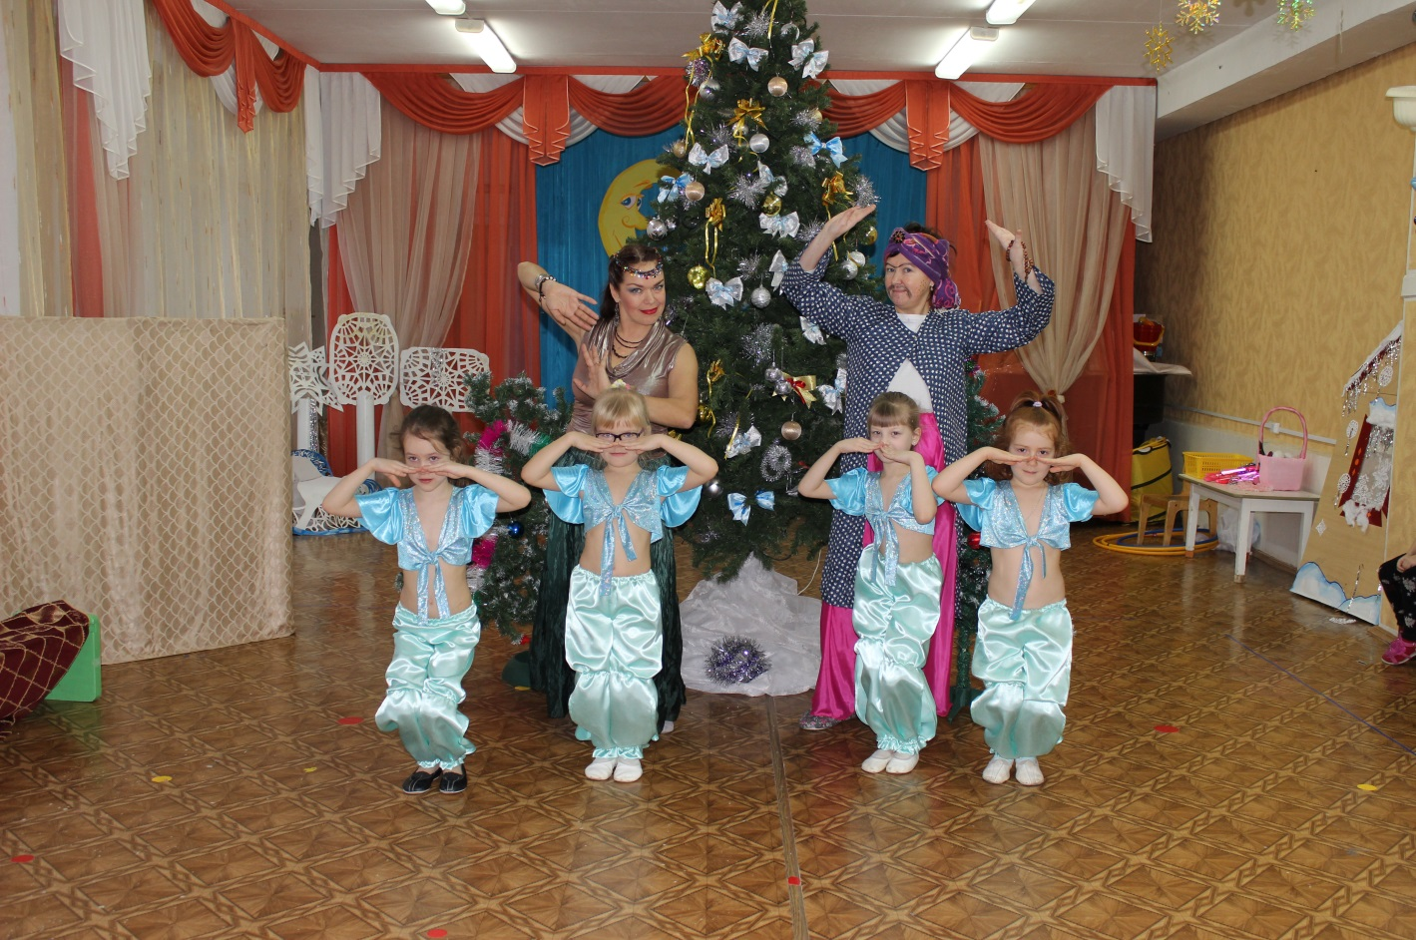

Ш: Ребята, а вы знаете, что вы - тоже настоящие сказочники? Чтобы нам вернуться в славный город Багдад, к сказкам и невероятным историям, нужно зажечь путеводные звезды. Поможете?
Дети: Да!
С: Спасибо вам ребята, приходите и вы к нам в гости, мы вам рады будем. До свидания!
Танец (6): «Звездочки»

По окончании танца «Звездочки» дети читают стихи, в последний раз зажигают и гасят огоньки на елке, прощаются с ней.
Развлечение составила и провела Анфилатова Елена Викторовна, воспитатель первой категории МКДОУ №154 г. Кирова (РФ).
Контакты:
Адрес: г. Киров, Воровского, 155-39. Телефон: 89123707040. Имейл: diaco1@yandex.ru

